Análisis y diseño de algoritmos

Taller 4

Manuel Albarrán

1. Responder

*¿Qué es un algoritmo recursivo?*

Los algoritmos recursivos se basan en la metodología de llamar repetidamente la propia función en que están definidos, y son de gran utilidad en multitud de campos en la informática.

*¿Qué es un algoritmo iterativo?*

Son algoritmos que nos permiten ejecutar varias veces un conjunto determinado de instrucciones, a esta repetición se le conoce con el nombre de ciclos. De manera general existen 3 tipos de estructuras cíclicas, Do While (Repeat), While do (While), For.

¿*Cuáles son las principales diferencias entre un algoritmo iterativo y uno recursivo?*

La diferencia más importante entre las operaciones recursivas y las iterativas es que los pasos de una operación iterativa se realizan uno cada vez y dirigen la ejecución directamente al siguiente paso. En una operación recursiva, cada paso después del paso inicial es una réplica del paso anterior. Además, desde arriba hacia abajo, cada paso es un poco más sencillo que el que hay justo "encima". Al final de la operación, todas las soluciones se combinan para resolver el problema.

*Como funciona un algoritmo recursivo, de un ejemplo.*

*\*Ejemplo clásico del factorial*

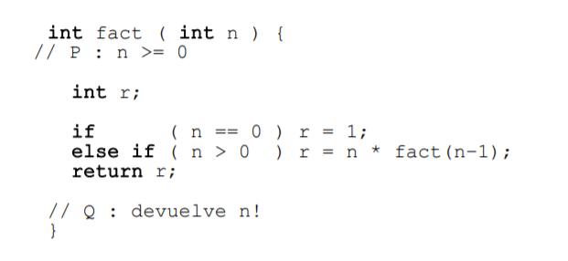

*Cómo funciona un algoritmo iterativo, de un ejemplo*

*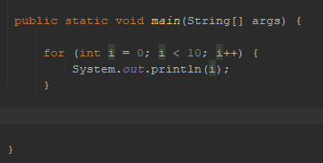 *Impresión de números del 1 al 10*

*Explique qué tipos de recursividad existen, en que consiste cada tipo y de un ejemplo por cada uno.*

**Recursión simple:**

Decimos que una acción recursiva tiene recursión simple si cada caso recursivo realiza exactamente una llamada recursiva. Abusando de la notación en las asignaciones, podemos describirlo mediante el esquema general:

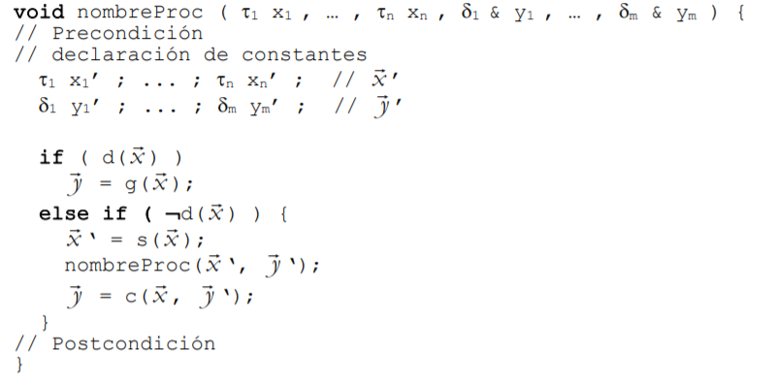

**Recursión múltiple:**

Este tipo de recursión se caracteriza por que, al menos en un caso recursivo, se realizan varias llamadas recursivas. El esquema correspondiente:

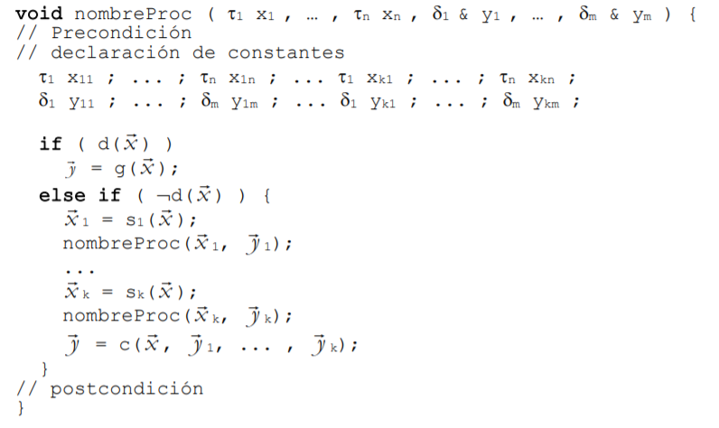

**Recursión mutua:**

Implica más de una función que se llaman mutuamente. Un ejemplo es el determinar si un número es par o impar mediante dos funciones:

